贵州省贵阳市花溪二中、海洋学校2011-2012学年八年级第一次联考物理试题（无答案）

班级 姓名
一．选择题：（每小题2分，共计24分）
1．在日常生活中，常用“高声大叫”、“低声细语”来形容人说话的声音，这里的“高”、“低”是指声音的：（ ）
A．音调 B．响度 C．音色 D．音调和响度
2．如图所示，下面几幅交通标志牌中，能明显表示用于防止噪声，保护环境的是：（ ）
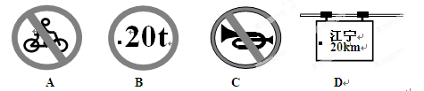
3．关于误差，下列说法正确的是：（ ）
A．选择精密仪器测量可以避免误差； B．两次测量值之间的差异叫做误差；
C．多次测量取平均值可以减少误差； D．只要正确做实验就不会产生误差。
4．测得一块木板的长度为1.985m，可知测量用的刻度尺的最小分度是：（ ）
A．1dm B．1cm C．1mm D．1m
5．小明在自来水管一端敲一下，小红在另一端听到三次响声，，这三次声音依次是由下述物质传播的：（ ）
A．空气、水、钢 B．钢、水、空气 C．水、空气、钢 D．水、钢、空气
6．光线与平面镜成20°角入射到镜面，若使入射角减少10°，则：（ ）
A．反射角是10° B．反射角是30°
C．反射光线与入射光线的夹角是120° D．反射光线与入射光线的夹角是160°
7．关于光的传播，下列说法是正确的：（ ）
A．光只在空气中才沿直线传播 B．光在任何情况下都沿直线传播
C．光在玻璃中不是沿直线传播的 D．光在同种均匀介质中沿直线传播
8．关于小孔成像的下列说法，正确的是：（ ）
A．小孔成像是光的折射现象形成的B．小孔成像相对于物来说不一定是倒立的
C．小孔成的像是虚像 D．当把小孔前后移动时，像的大小会改变
9．以下措施不能减弱噪声的是：（ ）
A．摩托车上安装消声器 B．机场工作人员佩戴有耳罩的头盔
C．街头设置噪声监测仪 D．高架道路两侧安装透明板墙
10．下列运动物体中，平均速度有可能20m/s的是：（ ）
A．在平直公路上行驶的汽车 B．正在快速爬行的蚂蚁
C．正在进行比赛的短跑运动员 D．在高空中正常飞行的波音747客机
11．如果一个物体做匀速直线运动，4s内通过20m的路程，那么它前2s内的速度是：（ ）[来源:Z,xx,k.Com]
A．20m/s B．10m/s C．5m/s D．无法确定
12．诗人曾写下这样的诗句：“人在桥上走，桥流水不流”。其中“桥流水不流”，诗人选择的参照物是（ ）
A．桥 B．河岸 C．水 D．岸上的树

二．填空题：（每空1分，共计34分）
13．物理学是研究自然界的___________、物体间的___________和___________的自然科学。
14．测量长度的基本工具是___________，国际单位制中，长度的主单位是__________，
符号是___________；时间的主单位是___________，符号_________；速度的单位是___________，读作___________。
15．夜晚，我们在池边可看到岸边路灯倒映在水中，这是光的___________造成的，若池水深2m，路灯到水面的距离为8m，则灯在水中的像到灯的距离应为___________m。
16．家中的电视机遥控器是靠红外线来实现对电视机遥控的，若将物品遮挡在遥控器前，就不能实现遥控，这说明了_________________，若将遥控器对准墙壁，也能实现遥控，这又说明了______________________________。
17．如图4甲所示，用竖直悬挂的泡沫塑料球接触发声的音叉时，泡沫塑料球被弹起，这个现象说明 ；如图4乙所示，敲击右边的音叉，左边完全相同的音叉把泡沫塑料球弹起，这个现象说明_________________________.
18．如图5图所示，图中a、b、c、d是四种声音的波形图，从图形可知：图 是噪声的波形.请提出一种控制噪声的方法 .
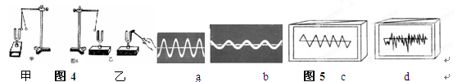
19．如图6所示，是某同学探究光现象做的三个实验，这三个实验分别说明的物理现象是：
B图___________________________；C图_____________________。
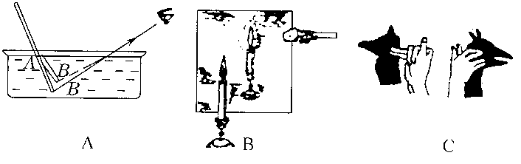

图6

图7
20．如图7，这是一个电子手表在平面镜成的像，则实际的时间是： ___________。
21．唐朝的大诗人李白曾在芜湖感叹长江的壮美景观：“天门中断楚江开，碧水东流至此回。两岸青山相 对出，孤帆一片日边来”。从物理学的角度看，“两岸青山相对出”和“孤帆一片日边来”所选的参照物分别是 和 。小芳同学骑自行车由南向北运动，以小芳同学为参照物，路旁树木向 运动。
22．小明在课外用易拉罐做小孔成像实验装置，把蜡烛放在小孔前.如果易拉罐底部小孔是三角形，则他在半透明纸上看到的像是 （选填“三角形光斑”、“ 圆形光斑”或“蜡烛的倒立像”）
23．入射光线与平面镜的夹角是25°，则入射角是 度，反射角是 度。
24．一位同学测得课本的长度为25.85cm，他使用的刻度尺分度值是___________，其中准确值是___________，估读数值是___________。
25．人耳的听觉范围是___________至___________，频率高于___________的声音叫做超声波，频率低于___________的声音叫做次声。[来源:学,科,网Z,X,X,K]
三．简答题（每小题3分，共计9分）
26．生活中常常有这样的感受和经历：当你吃饼干或者硬而脆的食物时，如果用手捂紧自己的双耳，自己会听到很大的咀嚼声，这说明 能够传声；但是你身旁的同学往往却听不到明显的声音，这又是为什么呢？请从物理学的角度提出一个合理的猜想

27．甲、乙、丙三人分别乘坐直升机.甲看见地面楼房匀速下降，乙看见甲静止不动 ，丙看见乙匀速上升.这三架直升机各做何种运动?

28．百米赛跑是计时员为什么一看到发令枪的“烟火”就按动秒表，而不是等听发令枪的枪声计时？

四．作图题（每小题2分，共计8分）
29．根据平面镜成像的特点画出镜子里AB物体的像。
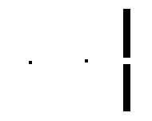
30．如图所示，A为遮光板，试作出人眼在B处所能观察到遮光板右侧的范围。当人眼由B移到C处时，人眼观察到的范围怎样变化，作图表示。
A
B
C
第2题图
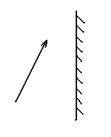
[来源:学&科&网Z&X&X&K]
A
B
第1题图

31．如图所示，考古人员需要对一口古井进行清理，为了解决照明问题，请你帮他们把太阳光反射到井里，并能垂直照亮井底。
32．如图平面镜前有一个点光源S，其中一条光线经过平面镜反射后经过A点，试画出这条光线。
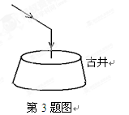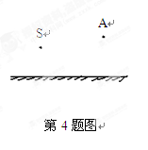

五．实验探究题（每空2分，共计18分）
33．在做“研究平面镜成像特点” 的实验时
（1）探究实验中为什么用玻璃板来代替平面镜？ [来源:Zxxk.Com]
（2）李明在玻璃板的前面放一支点燃的蜡烛A,还要在玻璃板的后面放一支没有点燃的蜡烛B，对蜡烛A和B的要求是 ，这是为了 。
（3）在寻找蜡烛像的位置时，眼睛应该在蜡烛 （填“A”或“B”）这一侧观察。小明无论怎样调节后面的蜡烛，都不能与蜡烛的像重合，请你推测可能的原因是 。

34．如图8所示，小明和小刚用细棉线连接了两个纸杯制成了一个“土电话”。
（1）他们用“土电话”能实现10m间的通话，这表明 。
（2）相距同样远，讲话者以相同的响度讲话，如果改用细金属丝连接“土电话”，则听到的声音就大些。这一实验表明： 。
（3）如果用“土电话”时，另一个同学捏住棉线的某一部分，则听的一方就听不到声音了，这是由于 。
（4）如果在用“土电话”时，线没有拉直而处于松弛状态，则听的一方通过棉线（选填“能”或“不能”） 听到对方的讲话。

六．综合应用题（第一题2分，第二题5分，共计7分）[来源:学科网ZXXK]
35．在海里捕鱼，渔民常用超声波探测鱼群的位置，宁波号渔船发出的超声波经2秒收到回波信号，问鱼群离宁波号渔船的距离是多少？（声音在海水中的传播速度是1500m/s）

36．如图10所示，轿车从某地往南宁方向匀速行驶．当到达A地时，车内的钟表显示为9时05分；到达B地时，钟表显示为9时35分．求：
(1)轿车从A地到B地用多少小时?
(2)轿车从A地到B地的速度；
(3)若轿车仍以该速度继续匀速行驶，从B地到达南宁需要多长时间．

